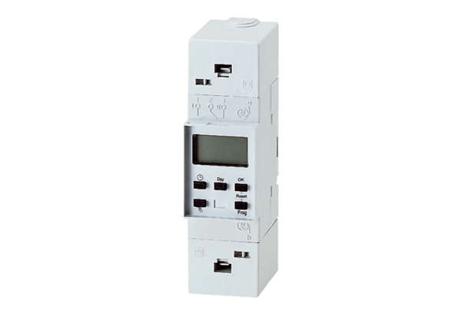Zeitschaltuhr ZS 3Verpackungseinheit: 1 StückSortiment: A
Artikelnummer: 0157.0790Hersteller: MAICO

